HTML FUNDAMETAL
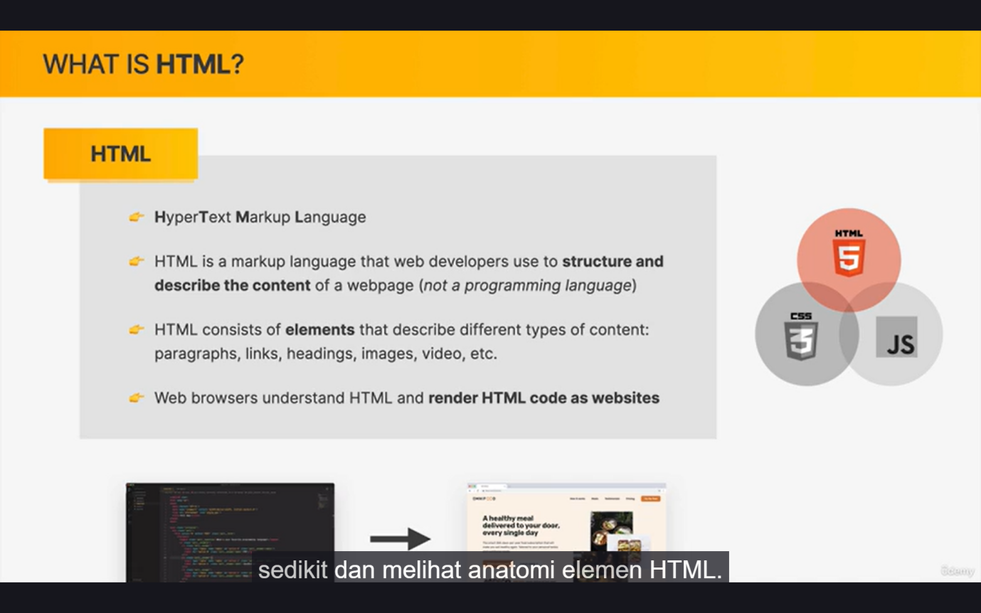
Bagian bawah itu maksudnya browser hanya faham 3 saja html css dan javascript
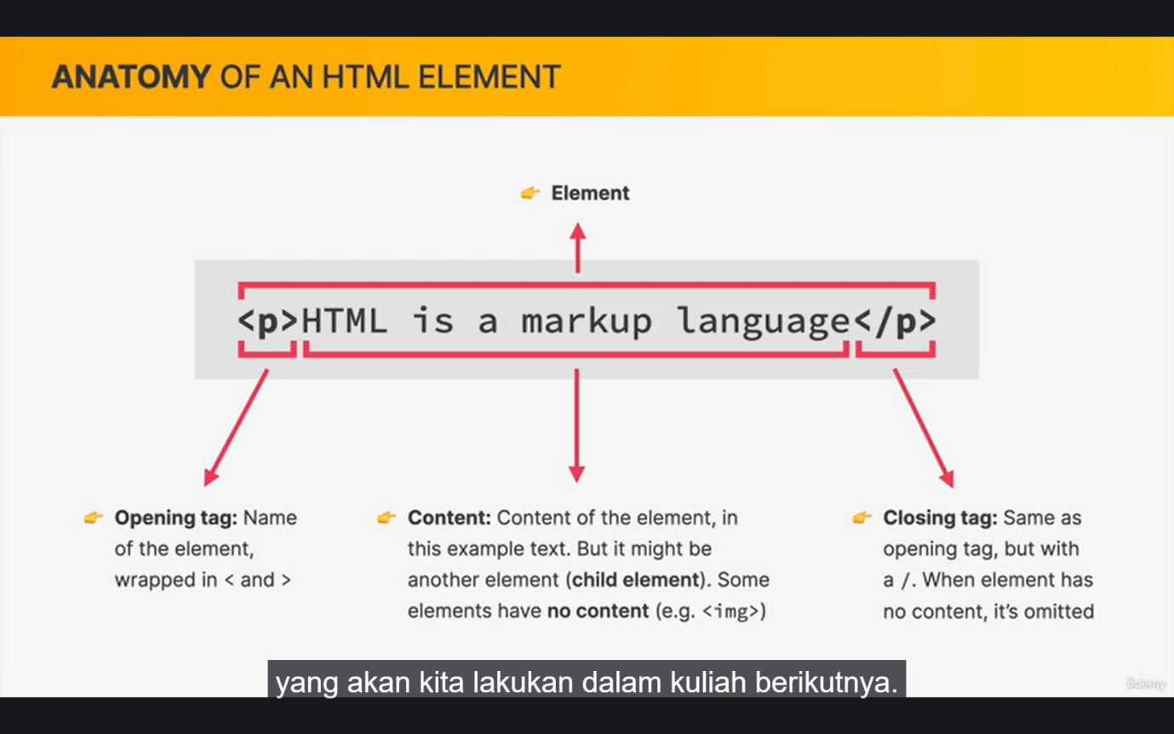

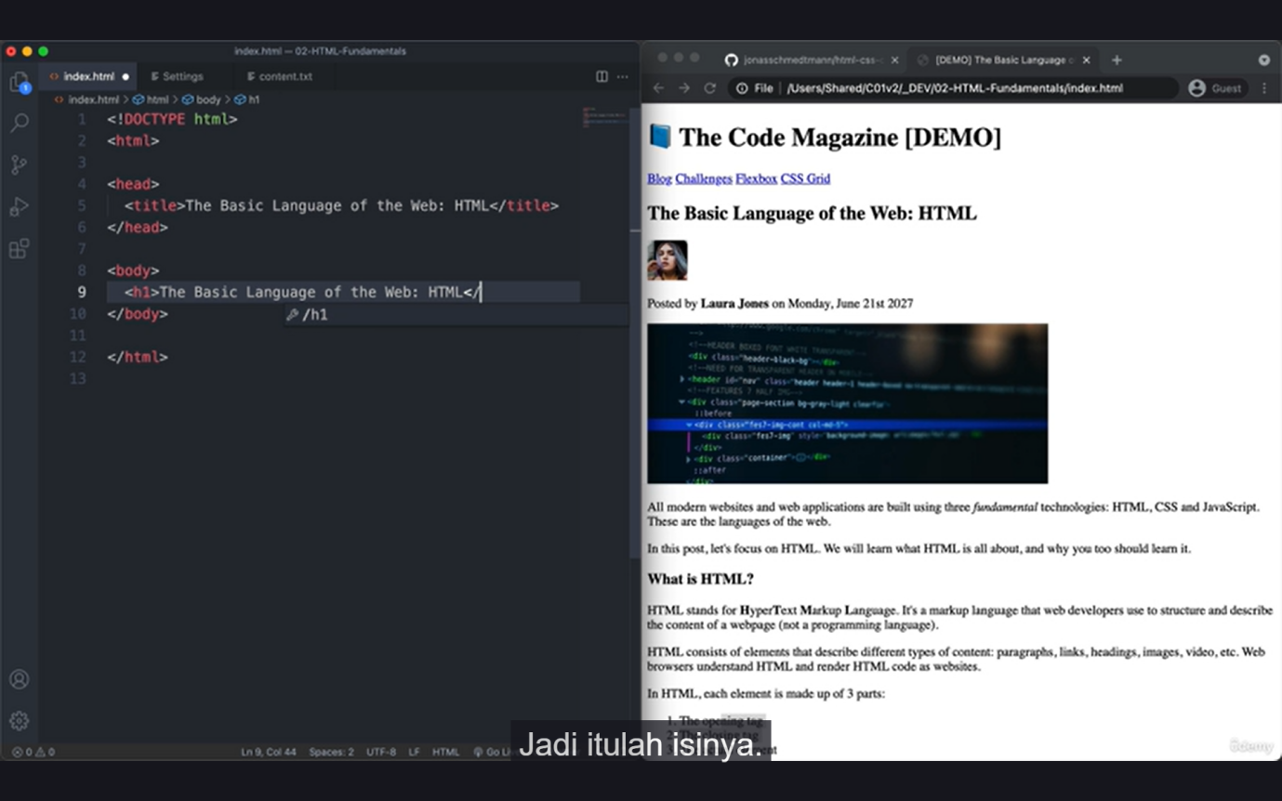
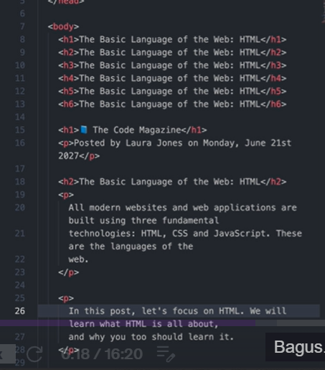
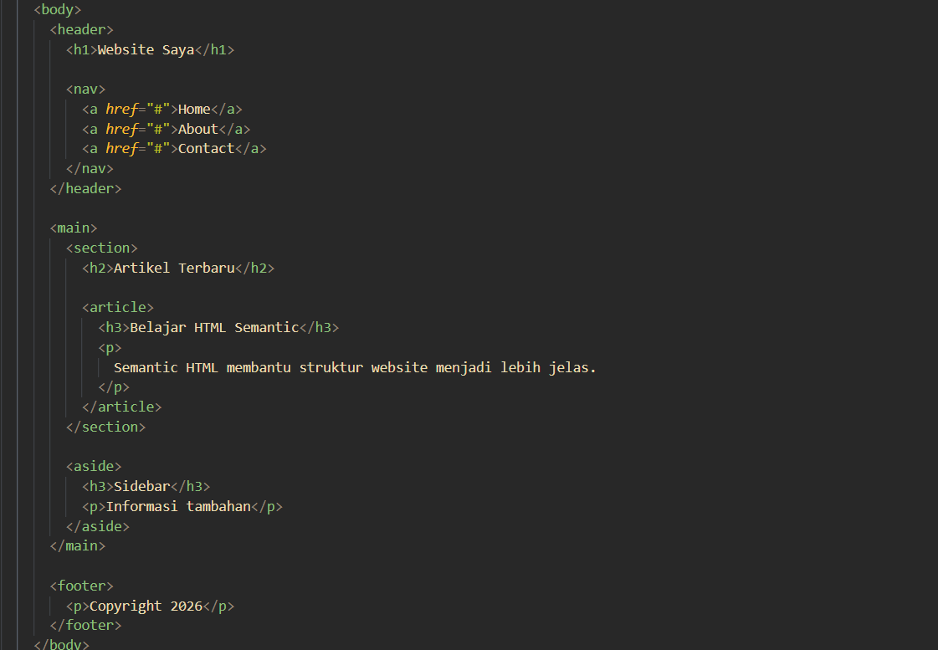
Penjelasan tag:
- <header> → bagian atas website
- <nav> → menu navigasi
- <main> → isi utama halaman
- <section> → bagian/topik tertentu
- <article> → artikel atau konten mandiri
- <aside> → sidebar/informasi samping
- <footer> → bagian bawah website
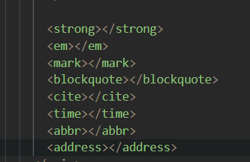
Penjelasan:
- <strong> → teks penting
- <em> → penekanan/emphasis
- <mark> → highlight
- <blockquote> → kutipan panjang
- <cite> → sumber/judul karya
- <time> → waktu/tanggal
- <abbr> → singkatan
- <address> → alamat/kontak
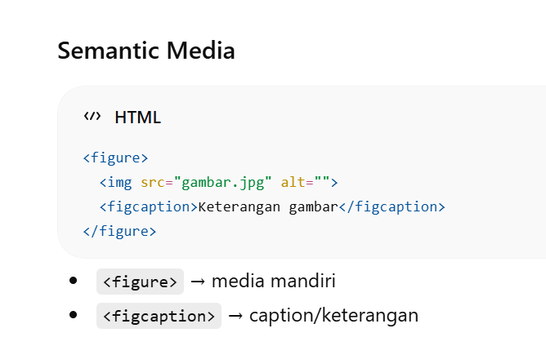
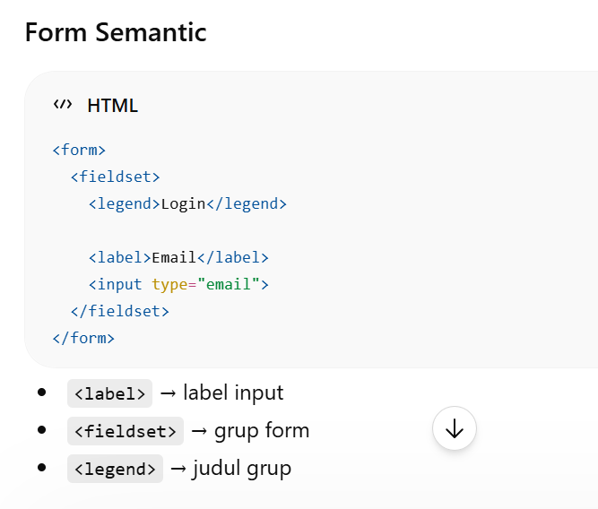
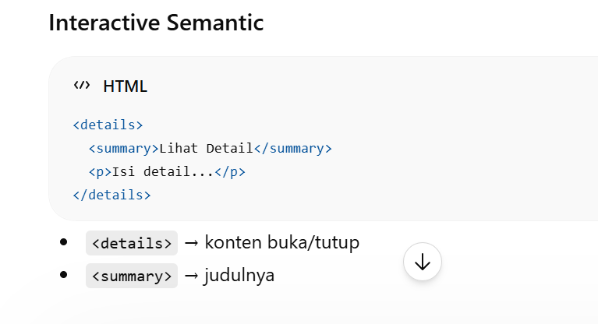

CSS Fundamentals
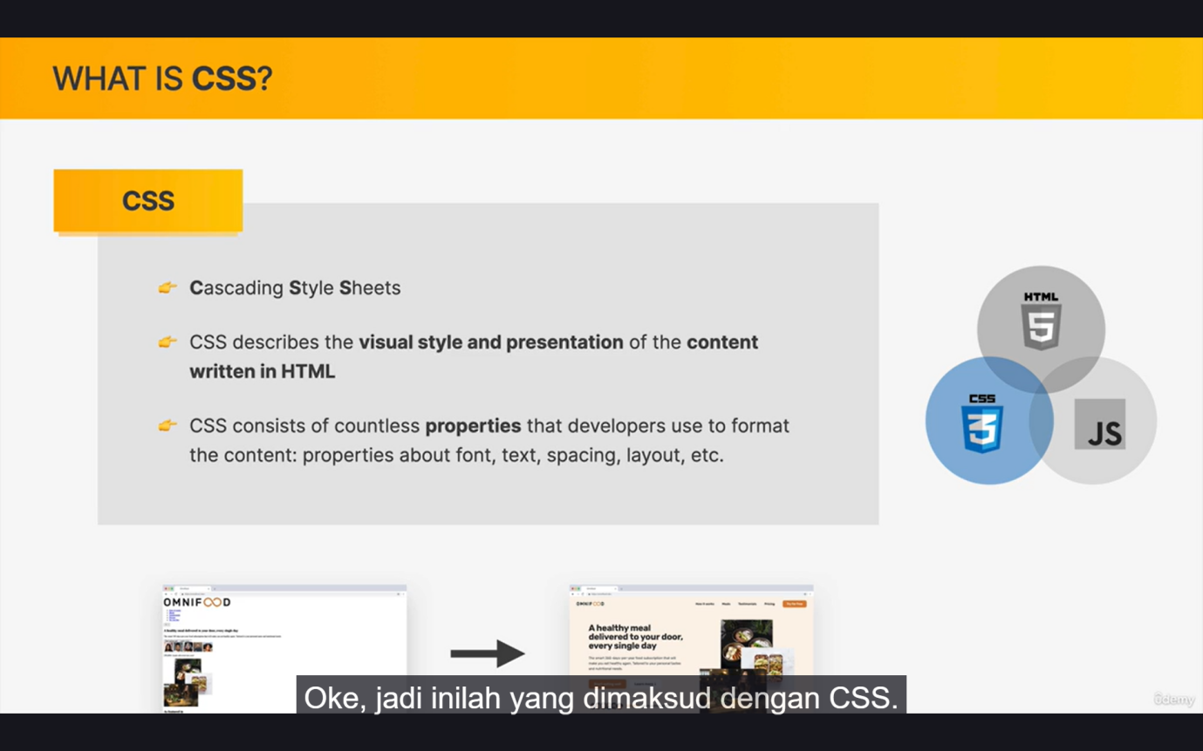

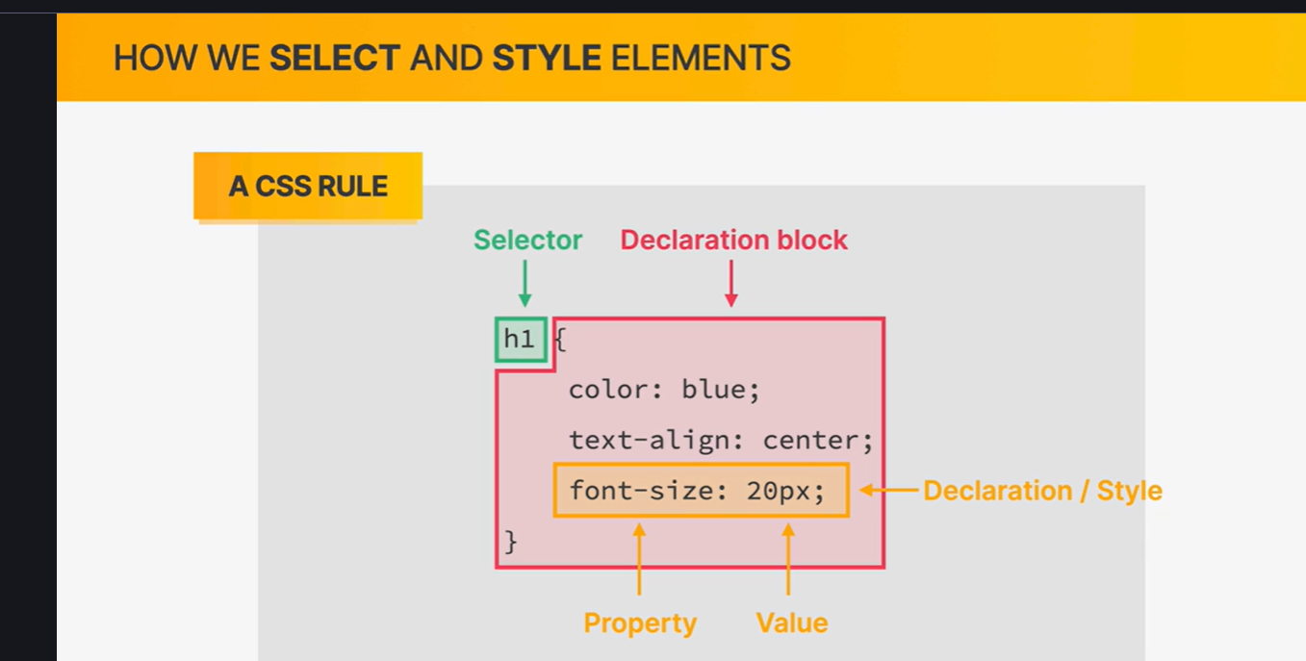
Combanicing selector
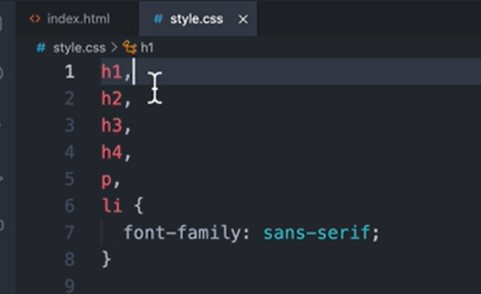

Warna
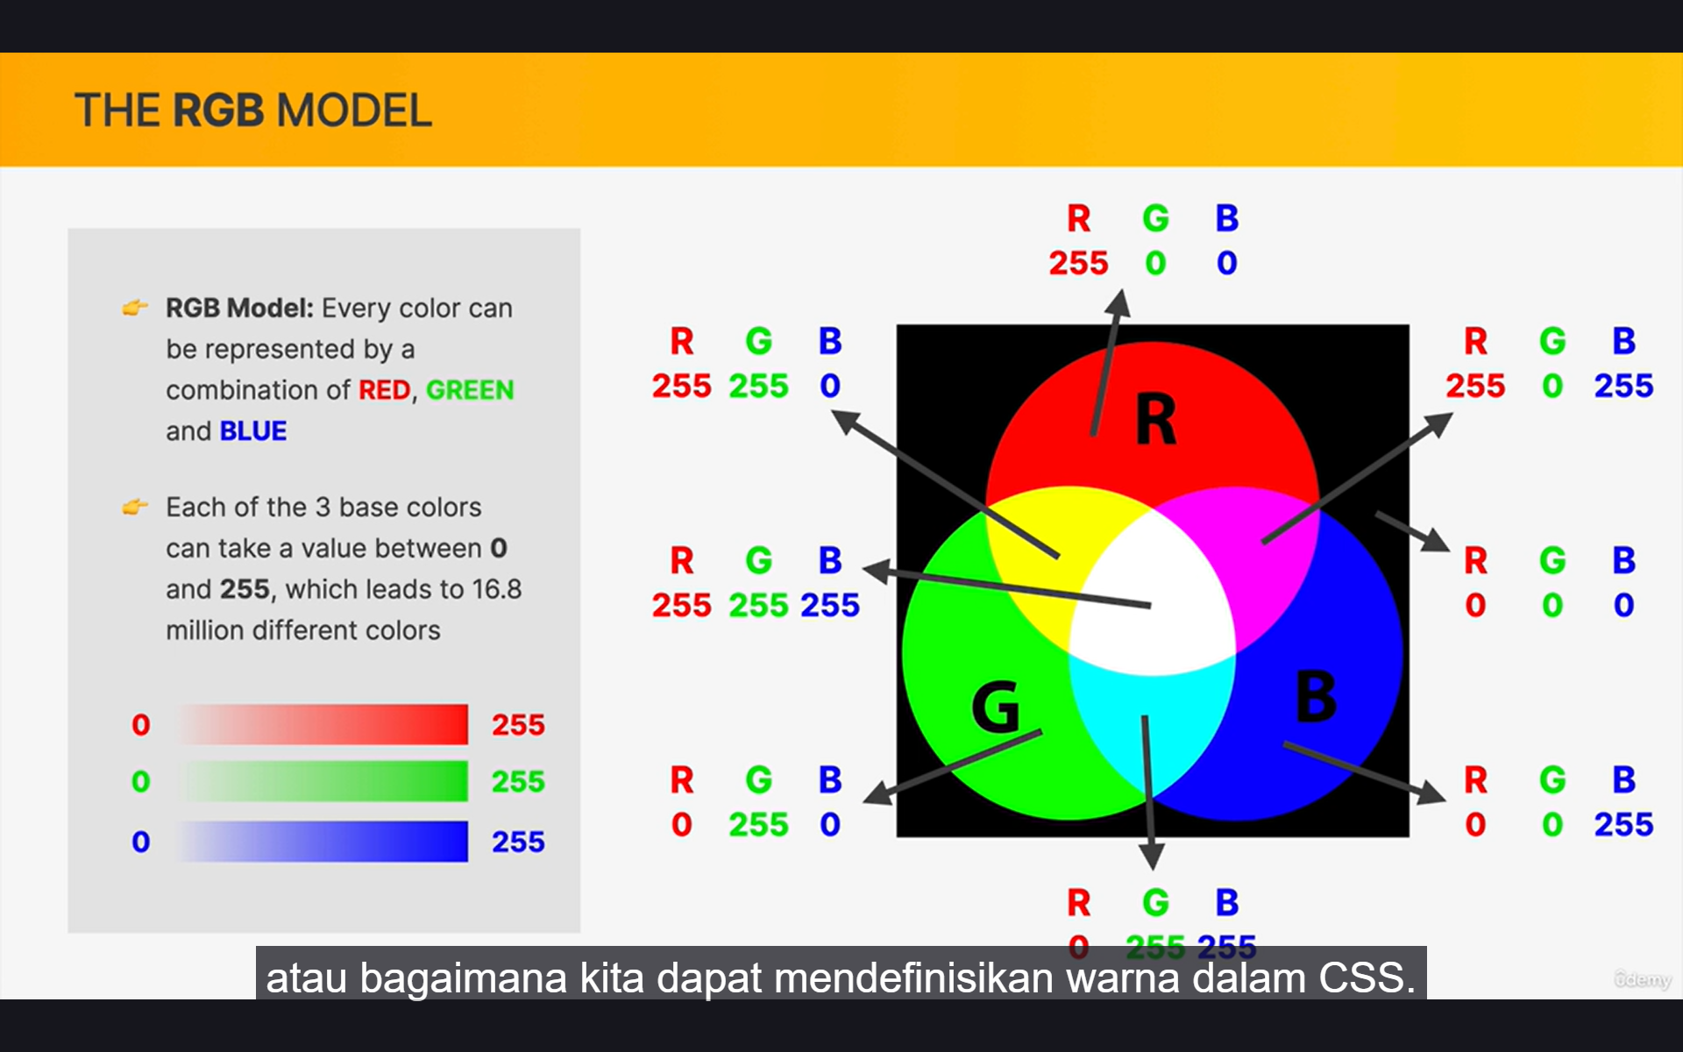
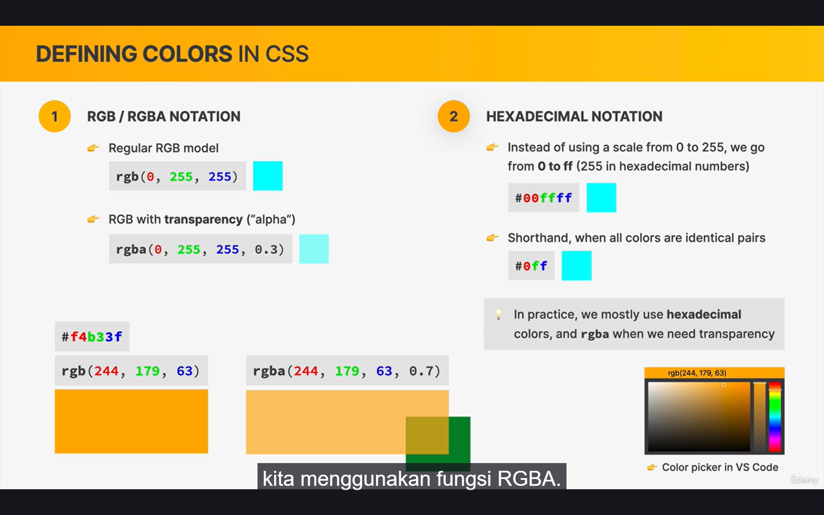
Psudo classs
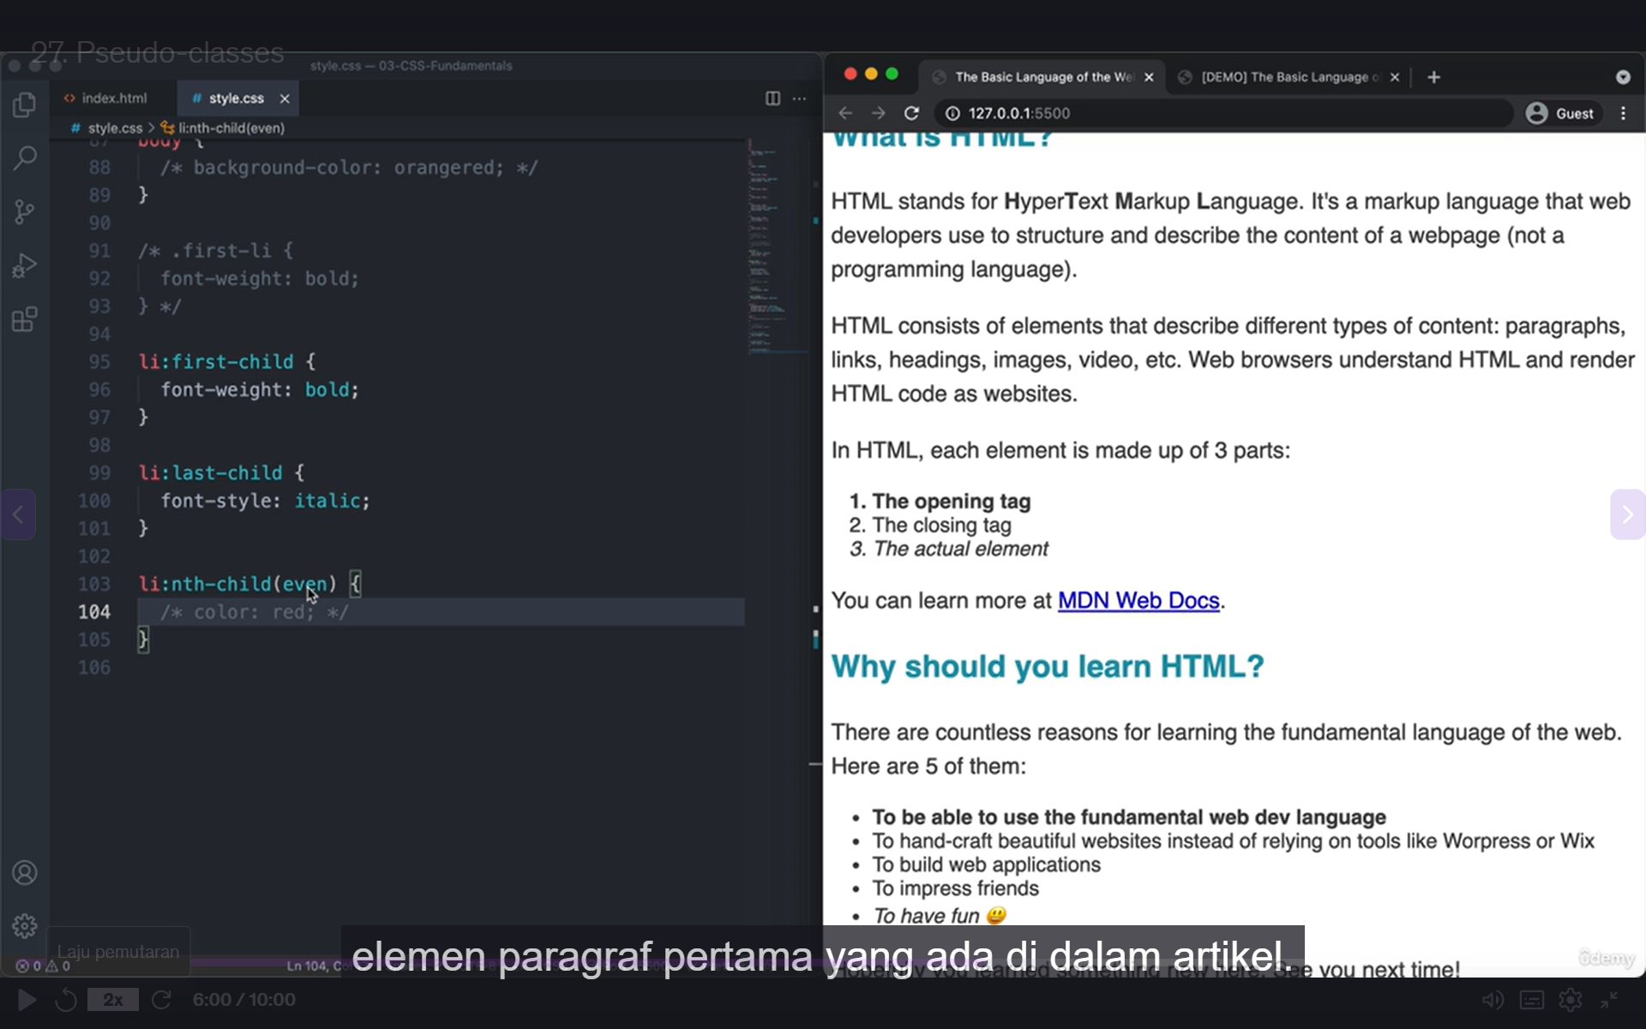

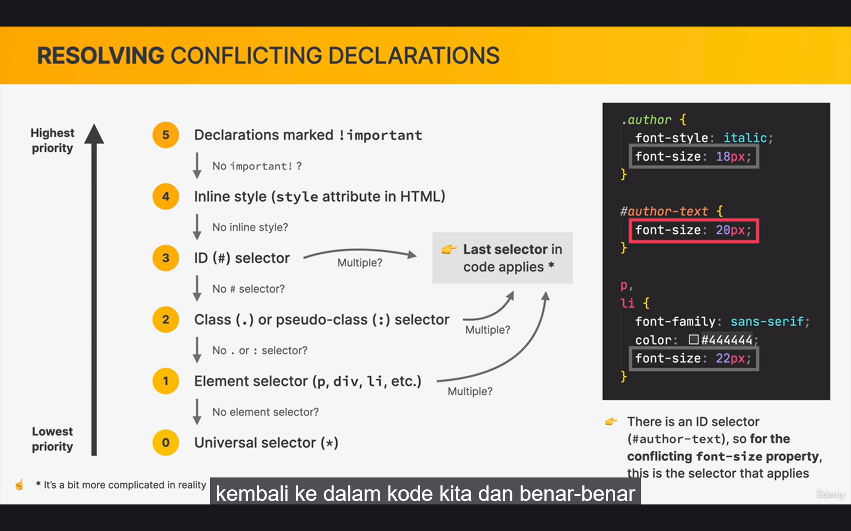

Aturan kerangka kerja web desain
Jika lagi liat project orang, fahami 10 – 15 menit.
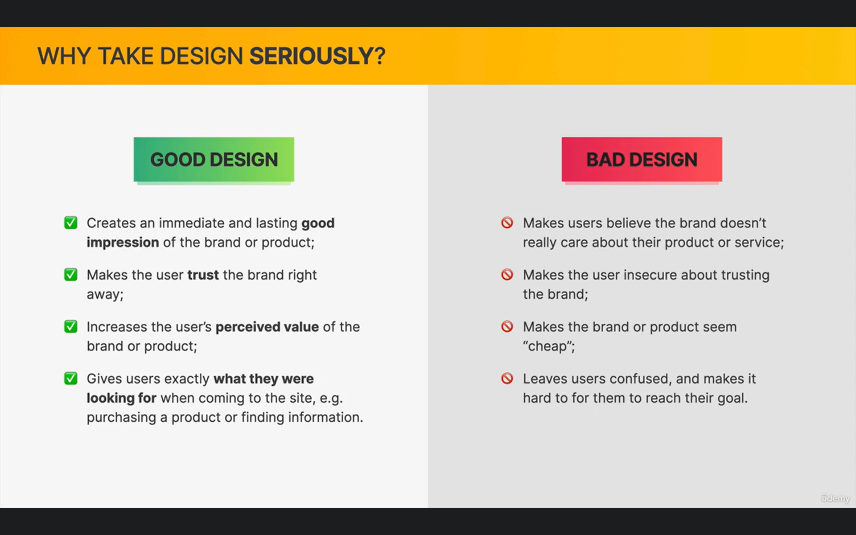

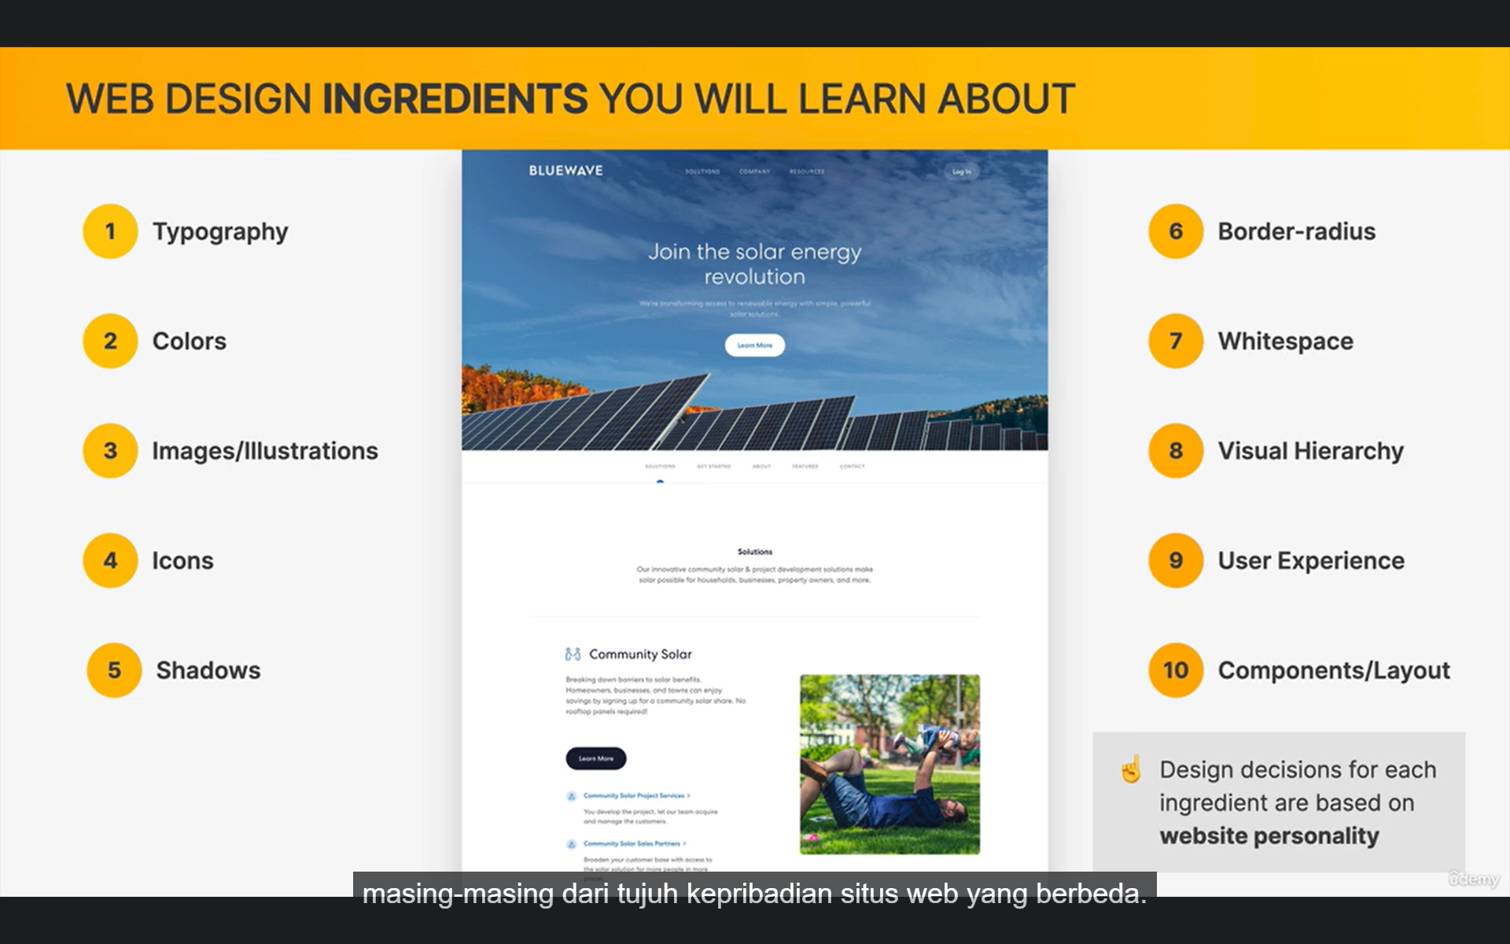
https://www.udemy.com/course/design-and-develop-a-killer-website-with-html5-and-css3/learn/lecture/27512360#content

